Evidensbaseret erhvervsvejledning af unge med astma og atopi

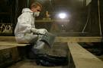



Forskningstræningsopgave
Udarbejdet af

Lene Toscano
Anja Bjørg Sørensen
Jette Dalgaard Mikkelsen

Vejleder: Jesper Rømhild Davidsen

Januar 2009
Indholdsfortegnelse:

Indledning……………………………………………………………………………….. 3

Baggrund………………………………………………………………………………… 3

Formål…………………………………………………………………………………… 6

Metode…………………………………………………………………………………… 6

Resultater………………………………………………………………………………… 6

Diskussion………………………………………………………………………………..10

Konklusion……………………………………………………………………………….11

Referenceliste…………………………………………………………………………….13

Tak til:

Jesper Rømhild Davidsen for skarpsindige, venlige men bestemte bemærkninger og fastholdelse af den røde tråd.

David Sherson for hjælp til artikelsøgning, faglige input og rådgivning.

Indledning:

I 2009 udkommer en ny vejledning fra Sundhedsstyrelsen og Astma og Allergiforbundet (1) til unge med astma, høfeber eller eksem, som står overfor at skulle foretage et erhvervsvalg. I vejledningen er der givet letforståelige retningslinjer, som skal være en hjælp og støtte til de unge. I vejledningen står der også, at hvis den unge har yderligere spørgsmål, kan de henvende sig til deres egen læge.
Hvad gør den praktiserende læge så, når hun sidder med den velinformerede, forvirrede og håbefulde astmatiker i sin konsultation? Hvordan kan hun give dem den bedste individuelle vejledning? Og på hvilket grundlag?

Baggrund:

Astma og atopi:
Prævalensen af astma i Danmark angives at være i størrelsen 7-11% (2), prævalensen af atopi i Danmark angives at være 32% (3). Vi ved, at der er stigende forekomst af astma både blandt børn og voksne, og det forventes, at man også i fremtiden vil se en stigning (4).
Det vurderes, at erhvervsbetinget astma udgør i størrelsen 5-10% af astmatilfælde blandt voksne (3), og man ved, at man kan få en erhvervsbetinget forværring af en i forvejen eksisterende astma.

Astma er karakteriseret ved hyperreagerende luftveje med anfaldsvis bronkospasme, trykken i brystet, åndenød, pibende/hvæsende vejrtrækning, hoste og hvidlige ekspektorationer, der svinder enten spontant eller efter specifik behandling (2)

Patogenese og opdeling af arbejdsrelateret astma:
Arbejdsrelateret astma kan underopdeles i hhv. erhvervsbetinget astma (EB) og erhvervsforværret astma (EF) (Figur 1). EB defineres som astma forårsaget enten af allergener, andre sensibiliserende stoffer eller uspecifikke irritanter, som patienten er udsat for på arbejdspladsen. Diagnosen forudsætter en specifik reaktion over for en eller flere komponenter i arbejdsmiljøet (5). EF er en arbejdsbetinget forværring af en i forvejen eksisterende astma.

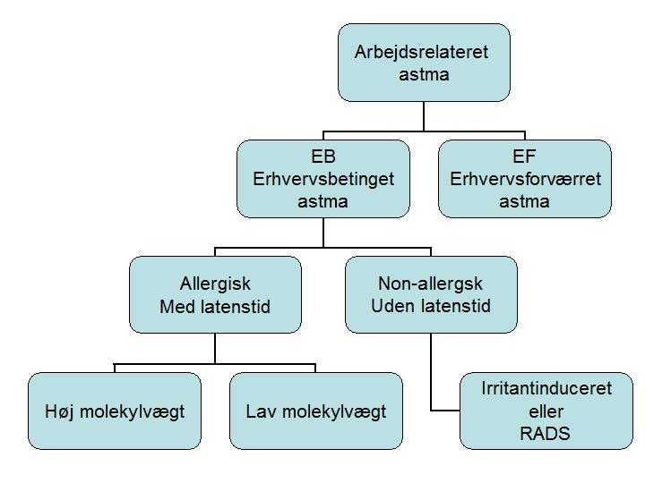
Figur 1.

Astma kan udløses af både immunologiske (IgE- og non-IgE-medieret) og ikke-immunologiske mekanismer.
Den IgE-medierede immunologiske mekanisme er karakteriseret ved, at den optræder efter latenstid (måneder-år) og kan være udløst af såvel stoffer med høj molekylvægt (>1kDa), som af stoffer med lav molekylvægt (< 1kDa) (Figur 2).

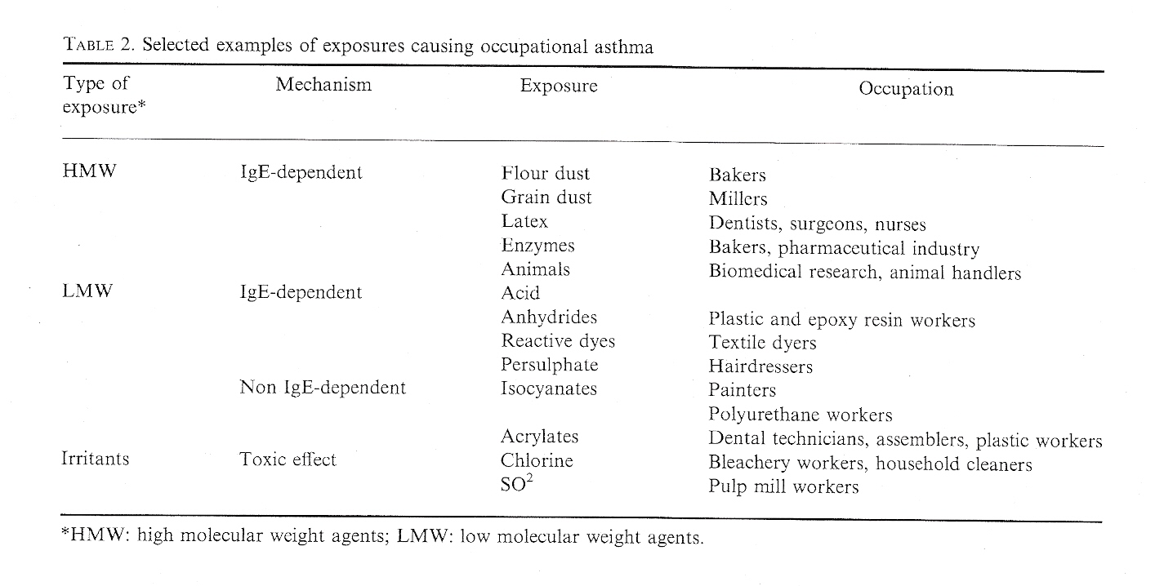
Figur 2 (15).

De højmolekylære stoffer kan mediere et specifik IgE respons, som kan detekteres ved enten prik- eller RAST-test. De lavmolekylære stoffer kan mediere et uspecifikt IgE respons ved at binde sig som haptener til større proteinære forbindelser. Ofte vil lavmolekylære stoffer igangsætte en non-IgE medieret immunologisk mekanisme, som formentlig foregår på cellulært plan via bl.a. CD8+ T-lymfocytter samt andre receptormedierede mekanismer.
Den ikke-immunologiske reaktion optræder uden latenstid og skyldes en direkte irritativ mekanisme udløst af f.eks. røg, dieselos, klor, formaldehyd m.fl, som medfører astmasymptomer, og herunder hører RADS (reactive airways dysfunction syndrome), der skyldes eksponering for en enkelt højdosis af en given irritant.
Alle former for astma kan forværres og udløses af støv, tobaksrøg, svejserøg, kulde, anstrengelse, psykisk stress, mm.

Atopi defineres ved tilstedeværelse af et forhøjet niveau af total og/eller allergenspecifik IgE i serum, men defineres i praksis ofte ved en positiv priktest/positiv RAST-test (phadiotop). Atopikere er arveligt disponerede til øget IgE-produktion, og dermed har atopikere generelt en øget risiko for at blive sensibiliserede over for allergener i arbejdsmiljøet med udvikling eller forværring af høfeber og astma.
Sensibilisering defineres som tilstedeværelsen af specifikke IgE antistoffer uanset symptomer eller sygdom.
Nogle erhverv er forbundet med særlig stor risiko for sygdomsforværring og sensibilisering, og man har på nuværende tidspunkt kendskab til over 250 stoffer i arbejdsmiljøet, som er relateret til astma (6)

Erhvervsvejledning:
Noget tyder på, at den vejledning der gives nu ikke er god nok, eller at den viden man har på området slet ikke når ud til de unge. Givetvis vil den unge astmatiker/atopiker modtage informationer fra mange forskellige instanser. (Figur 3).
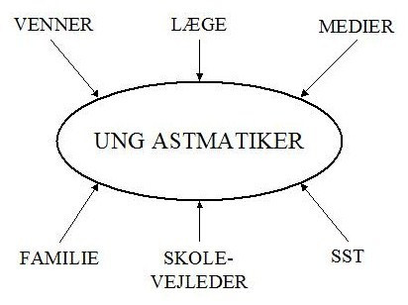
Figur 3.

Det er vist i et tysk kohortestudie, at på trods af viden om risiko for forværring af astma, allergisk rhinit og atopisk dermatit valgte 92% alligevel erhverv uafhængigt af denne viden (7). I et nyere dansk kohortestudie fandt man, at andelen af astmatikere og atopikere blandt nystartede bagerlærlinge er den samme som i baggrundsbefolkningen, hvor man måtte forvente, at den ville være lavere blandt bagerlærlinge, hvis de havde modtaget og fulgt den officielle vejledning, som generelt anbefaler at en astmatiker undgår bagererhvervet (3,6). Det er også vist, at astmatikere i risikoerhverv både har en øget morbiditet og mortalitet samt lavere livskvalitet sammenlignet med astmatikere i ikke-risikoerhverv (8,9,13), hvilket understreger behovet for en bedre vejledning af unge med eksisterende astma end den, som foregår nu.

Formål:

Formålet er, via et litteraturstudie, at identificere faktorer hos unge astmatikere og atopikere, som kan forudsige en øget risiko for arbejdsrelateret astma ved specifikke erhvervsvalg. På den baggrund ønsker vi at udfærdige en evidensbaseret vejledning til brug for alment praktiserende læger i deres vejledning af unge astmatikere og atopikere, som står overfor et uddannelses- eller erhvervsvalg. Dette i forventning om, at en sådan vejledning vil kunne bidrage til at forebygge sygelighed og erhvervsskifte på grund af astmasymptomer.

Metode:

Vi har valgt et litteraturstudium til at belyse vores formål. Opgaven bygger på systematisk gennemgang af international og national litteratur om arbejdsrelateret astma.
Det meste af litteraturen er baseret på retrospektive kohorteundersøgelser samt danske og internationale guidelines for astma.
Vi søgte på PubMed efter relevante artikler publiceret fra 1998 til 2008. Søgeperioden var fra maj 2008 til og med august 2008.
De benyttede søgeord var: ’asthma and (occupational or vocational) and/or (work aggravated or exacerbation or work-related)’. ‘Apprentice and (allergy or atopy or asthma)’. ’Asthma and carreer-counselling’ Variationer af ordene fx ‘exacerbate, exacerbation, exacerbated’ blev også benyttet.
Søgningen blev begrænset til aldersgrupperne ’adolescent’ (13-18) og ’adult’ (18-44).
Dette gav i alt ca. 2800 hits, hvoraf vi udvalgte de 13 mest relevante. Udfra deres referencer fandt vi et par yderligere relevante artikler, samt søgte slutteligt efter relevante guidelines og artikler i hhv. Ugeskrift for Læger og Dansk Lungemedicinsk Selskab og anvendte udvalgte referencer fra Arbejds- og Miljømedicinsk Afdeling, Vejle Sygehus.

Resultater:

I en stor del af den fundne litteratur er begreberne arbejdsrelateret astma, EF og EB sammenflydende og upræcist defineret. Desuden kommer studierne fra forskellige lande, dog fra vestlige lande som vi Danmark kan tillade os at identificere os med, og derved anses resultaterne for brugbare og kan overføres til danske forhold. Forfatterne har valgt de 6 referencer som bedst muligt dækker målgruppen – dvs. unge astmatikere under uddannelse eller nyligt påbegyndt risikoerhverv.
Nr. 1 Sundhedsstyrelsens vejledning er valgt, idet den vil blive den officielle guideline til brug for unge med astma, høfeber og eksem. Det er derfor væsentligt, at den praktiserende læge kender til indholdet af denne og kan vejlede derefter.
Nr. 2 er et canadisk studie der beskriver incidensen af bla. EB og sensibilisering i højrisikoerhverv. Denne er udvalgt, fordi den beskriver, at sensibilisering især opstår i starten af læretiden, og at desensibilisering kan finde sted.
Nr. 3 og 4 er hhv et dansk baseline studie og et tysk studie, hvor man finder, at de unge astmatikere og atopikere tilsyneladende ikke tager hensyn til deres sygdom i deres erhvervsvalg
Nr. 5 er et amerikansk review over artikler omhandlende EF over 1 år og 10 måneder, og den identificerer en række faktorer, der kan udløse EF.
Nr. 6 er et finsk registerstudie over astmatikere, hvor man via spørgeskema undersøger deltagernes luftvejssymptomer i relation til eksponering for forskellige kendte irritanter i arbejdsmiljøet.

1. Sundhedsstyrelsens vejledning (1) henvender sig til den store gruppe af unge med astma, høfeber og eksem, som står overfor et erhvervsvalg. Vi fokuserer på målgruppen med astma og atopi.
I vejledningen inddeles erhvervene i røde, som man skal undgå, gule, som man kan vælge, hvis bestemte råd og anvisninger følges, og grønne, som frit kan vælges. På samme måde inddeles den unge i risikogrupper; rød, hvis man har astma , gul, hvis man har høfeber eller tidligere har haft astma, og grøn, hvis man aldrig har haft astma eller høfeber.
Eksempler på røde erhverv i forhold til astma og høfeber er bager, møller, dyrepasser og dyrlæge, eksempler på gule erhverv er landmand, gartner, maler og rengøringsassistent. Eksempler på grønne erhverv er de fleste boglige uddannelser som f.eks. skolelærer, advokat, revisor, datalog, og nogle ikke-boglige uddannelser, f.eks: chauffør, kranfører og receptionist.
Anbefalingerne er, at man ikke bør vælge et rødt erhverv, hvis man er i rød eller gul risikogruppe. Man bør ikke vælge et gult erhverv, hvis man er i rød eller gul risikogruppe uden først at snakke med sin læge om det.
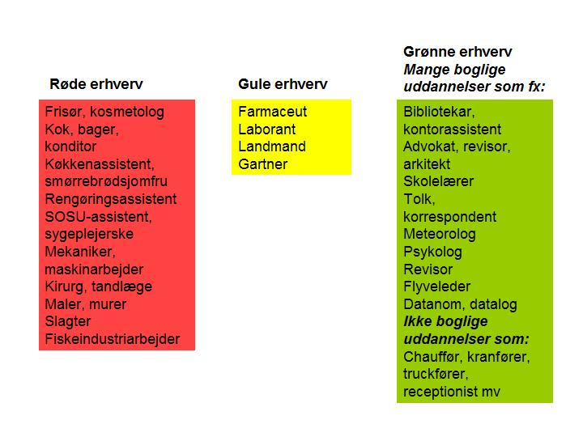
Figur 4 (1).
2. I et follow up studie fra Canada af Gautrin et al, fulgte man 408 nyudlærte lærlinge i risikofag (eksponering for mel, latex og dyreallergener) fra de afsluttede deres læretid og i gennemsnitlig 8 år frem (4 til 11,7 år) (5).
De nyuddannede lærlinge blev fulgt med spørgeskemaer, priktest for arbejdsrelaterede allergener, spirometri og metacholinprovokationtest lige efter endt uddannelse, hvor de første blev færdige i 1994 og de sidste i 1998, hvorefter der var opfølgning frem til 2006 med en follow up undersøgelse.

Ved follow up blev personerne opdelt alt efter om de valgte at fortsætte i det samme risikoerhverv, eller hvorvidt de valgte at skifte erhverv uden relation til deres uddannelse.
Definitionen på om man forblev i samme risikoerhverv blev fastlagt som en tilknytning til erhvervet på minimum 40 timer pr uge i sammenlagt et år, inklusiv deltid eller periodiske ansættelser.

I opfølgningstiden monitorerede man dem ved parametrene: specifik sensibilisering, luftvejssymptomer, rhinoconjunktivit og bronkial hyperreaktivitet. Man fandt, at incidensen af udvikling af symptomer og specifik sensibilisering var højest under læretiden, og at relativt få udviklede dette efter læretiden. Endvidere så man, at der var stor sandsynlighed for at miste en erhvervet sensibilisering ved skift til et andet fag, hvor der ikke var fortsat eksponering for allergenet. Overraskende fandt man også, at en ikke ubetydelig del blev desensibiliserede på trods af fortsat eksponering i et erhverv som var relateret til læretiden.

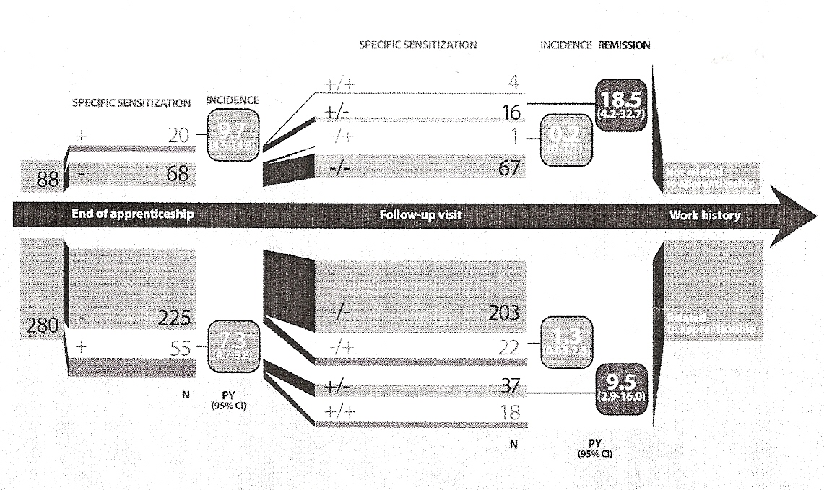
Figur 5 (5).

Ovenstående figur stammer fra originalartiklen (5) og viser opgørelsen over specifik sensibilisering. Det er opført som personer, der udviste positiv reaktion ved priktest (+) eller negativ reaktion ved priktest (-) ved afslutning af læretid. Incidensen; at være sensibiliseret er udtrykt ved per 100 PersonYears, (PY). Ved follow up blev deltagerne rubriceret som flg.; hhv. fortsat positiv reaktion ved priktest (+/+), fortsat negativ reaktion ved priktest (-/-), erhvervet sensibilisering efter læretid (-/+), desensibilisering efter læretid (+/-). De 2 sidstnævnte, blev opgjort som hhv. incidens; at være sensibiliseret og remission; at være desensibiliseret og udtrykt ved per 100 PY. Og studiet viste, at 16 af de 20, der var sensibiliseret ved læretidsafslutning og valgte at skifte erhverv, blev desensibiliseret, hvilket svarer til 18.5 per 100 PY. For forståelsens skyld kan det også omskrives til, at 16 ud af 20 = 80% mistede deres sensibilisering ved erhvervsskifte. I den gruppe der valgte at forblive i erhvervet, fandt man, at 37 af de 55, der var sensibiliseret ved læretidsafslutning blev desensibiliseret, hvilket svarer til 9.5 per 100 PY. Eller udtrykt på anden vis 67% af den gruppe der var sensibiliseret, og forblev i erhvervet, var desensibiliseret ved follow up. For overskuelighedens skyld kan det sættes op som følgende;

Ved afslutning af læretid: | Ved follow up ~ 7.6 år efter læretids ophør
Ophørt eksponering (88)  +20 (23%) = 9.7/100PY  -68 (77%) | +/+ 4 (20%)  +/- 16 (80%) = 18.5/100PY  -/+ 1 (1.5%) = 0.2/100PY  -/- 67 (98.5%)
Fortsat eksponering (280)  -225 (80%)  + 55 (20%) = 7.3/100PY | -/- 203 (90%)  -/+ 22 (10%) = 1.3/100PY  +/- 37 (67%) = 9.5/100PY  +/+ 18 (33%)

Figur 6 (David Sherson, adm.overlæge, arbejds- og miljømedicinsk afdeling, Vejle Sygehus).

Tendensen var den samme ved de andre undersøgte parametre om end i mindre udtalt grad.

3. I en dansk undersøgelse fra 2006 af Skjold et al (3) planlagde man et 3 års follow up studie af en kohorte af bagerlærlinge. Baselineværdierne blev opført i en artikel, hvor man initialt så på prævalensen af atopi, lufvejssymptomer og årsag til ikke at deltage i studiet. Man fandt, at forekomsten af atopi blandt bagerlærlinge var den samme som i baggrundsbefolkningen, hvilket kan tolkes, som at bagerlærlingene ikke havde taget deres atopi i betragtning før erhvervsvalg. Studiet siger imidlertid intet om, hvorvidt de unge kendte til deres atopi på forhånd.
Man fandt i dette studie – ligesom i adskillige andre studier (6, 9, 10) – at atopi var en risikofaktor for udvikling af allergiske symptomer (astma, rhinoconjunktivitis).
Dette dækker ikke formålet, som var at identificere faktorer, der kunne forudsige en øget risiko for udvikling af EF, hvilket vi kommer tilbage til i vores diskussion.

4. I en tysk undersøgelse af Radon et al fra 2006 (7) bekræftes, at unge ikke tog hensyn til deres sygdom ved erhvervsvalg. Her undersøgte man om de officielle guidelines og vejledninger til unge med astma og allergi i relation til højrisikoerhverv blev fulgt. Her fandt man ingen statistisk signifikant sammenhæng mellem astma, allergisk rhinit eller atopisk dermatit og valg af erhverv med astmarisiko.

5. Henneberger (11) foretog et review over publiceret materiale fra 2005 og de første 10 måneder af 2006 omhandlende EF. I dette review fandt han ligesom forfatterne, at der er en udbredt sammenblanding af begreberne EB og EF, og at størstedelen af den foreliggende litteratur beskæftiger sig med EB. Han fandt ligeledes, at EF kan skyldes adskillige arbejdsrelaterede forhold f.eks fysiske faktorer (ekstreme temperaturer, anstrengelse), lugte (f. eks parfume), generelle irritanter og støv samt passiv rygning. Han konkluderede, at der var de samme overordnede kliniske og demografiske karaktertræk for EB og EF og vurderede samtidig, at det var irritanterne, der var den største årsag til EF.

6. Saarinen et al (12) foretog et populationsbaseret tværsnitsstudie over voksne astmatikere fundet i det finske astmaregister. Inklusionskriterierne var diagnosticeret astmatiker i 1997, 20-65 år, beboer i byen Tampere, i live og i fuldtidsarbejde i 2000. De blev via spørgeskema bedt om at redegøre for luftvejssymptomer og medicinforbrug på arbejdspladsen i forhold til støv, abnorme temperaturer, dårligt indeklima, fysisk anstrengelse og kemikalier.
I studiet fandt man, at 20% berettede om forværring af luftvejssymptomer mindst ugentlig gennem den seneste måned. Yderligere 19 % berettede om lignende symptomer men med lavere hyppighed.
Prævalensen af EF øgedes med alder, erhvervseksponering for støv, abnorme temperaturer, dårligt indeklima, fysisk anstrengelse og kemikalier.
Man konkluderede derfor, i lighed med Henneberger (11), at irritanter medfører en signifikant forværring af astmasymptomer hos voksne med kendt astma.

Diskussion:

En ting er at udarbejde en vejledning som henvender sig direkte til unge på 8.-9.- klasses niveau, noget andet er den vejledning, som den praktiserende læge kan give den enkelte patient. Hver enkelt patient er unik og har drømme og ideer om fremtiden. Det kan være et vanskeligt arbejde at vejlede disse unge, hvor kommunikation, forståelse og motivering af den unges egenomsorg er essentiel. Rådgivningen kan hurtigt gå galt og man risikerer, at de gør præcis, hvad der passer dem og måske fuldstændig modsat af, hvad vi har anbefalet.

Når man på baggrund af de refererede studier ved, at mange af de unge lærlinge åbenbart ikke tager hensyn til eller er bekendte med deres atopiske sygdom før et valg af erhverv, er det så på baggrund af det canadiske studie tilladt at forholde sig afventende mhp om de unge lærlinge evt vil miste deres erhvervede sensibilisering spontant? Hvor validt er det canadiske studie?
I det canadiske studie (5) var definitionen på eksponering en beskæftigelse på 40 timer pr. uge i et år. Dette var opgjort sammenlagt og uafhængigt af, om der var tale om deltidsbeskæftigelse eller om det var en kortere ansættelse, der ophørte adskillige år før opgjort follow up. Dette kan betyde, at man fejlagtigt blev rubriceredet som værende eksponeret uden egentlig at være det. Samtidig kan det betyde, at man var udsat for en lavere eksponering ved fx deltidsarbejde, hvor flere studier har vist en tydelig sammenhæng mellem eksponeringsgrad og symptomer/sensibilisering (10). Det blev ikke opgjort, hvor stor en del af de sensibiliserede, der havde symptomer, hvilket kan være en væsentlig fejlkilde, da det vides, at der er krydsallergi mellem f.eks. mel og græspollen (3).
I det canadiske studie sås endvidere et frafald på ca 40% af den oprindelige kohorte. Dette kunne skyldtes en healthy workers effekt og med dette selektionsbias, men når man gjorde resultaterne op, kunne man ikke finde væsentlige forskelle mellem de lærlinge som udgik af studiet i forhold til de lærlinge, som deltog ved follow up, bortset fra at de førstnævnte røg mindre. Ved lignende kohortestudier (3) har man fundet, at den altovervejende årsag til frafald var frygt for blodprøvetagning.
Derfor må resultaterne vedrørende den spontane desensibilisering tages med forbehold.

Der findes kun få studier på området, hvor man har kendt deltagernes helbredsmæssige status før given erhvervseksponering. De fleste studier har beskæftiget sig med udvikling af EB og ikke med EF. Derfor må vores konklusioner generelt drages på et relativt spinkelt grundlag. Desuden var de fleste studier baseret på eksponering for de hyppigste allergener, velvidende at der som nævnt kendes mere end 250 forskellige erhvervsrelaterede allergener (6).

Formålet var at identificere faktorer hos den unge astmatiker og/eller atopiker, der kan forudsige en forværring i sygdommen ved det enkelte erhverv.
Af faktorer hos den enkelte person som kan medføre øget risiko for EF, er atopi den eneste prædiktor, vi har fundet evidens for. Der er muligvis også indirekte øget risiko ved familiær disposition for atopiske sygdomme, idet dette øger risikoen betragtelig for at udvikle en atopi (6).
Det vil være logisk at antage, at det i højere grad er atopikere, der erhverver ny sensibilisering i det canadiske studie, men dette kan vi ikke se ud fra studiet. Vi kan heller ikke se, hvem der mister den ny-erhvervede sensibilisering, er det fx primært ikke-disponerede, ikke-atopiske lærlinge indenfor udelukkende bagerfaget?
Fra Hennebergers review (11) fremgår, at erhverv med stor koncentration af irritanter i ligeså høj grad er medvirkende til EF som til en nyudviklet EB, og han vurderede, at 45% af alle tilfælde med arbejdsrelateret astma bestod af EF. Saarinen et al (12) bekræftede, at irritanter udgør en væsentlig årsag til EF.
En vejledning til de praktiserende læger vil derfor nødvendigvis skulle indeholde en forundersøgelse før start på erhvervet samt en supplerende opfølgning undervejs i læretiden.

Konklusion:

Formålet har været at identificere faktorer hos den unge astmatiker og/eller atopiker, som forudsige en øget risiko for erhvervsrelateret astma.
Ud fra den udvalgte litteratur til formålet og specielt de 5 refererede studier, kan det konkluderes at:

- Atopikere har en øget risiko for at udvikle astma ved eksponering for høj molekylvægtstoffer
- De fleste af dem, der sensibiliseres, bliver det under læretidens første år
- En erhvervet sensibilisering kan mistes igen både ved fortsat eksponering eller ophør af denne
- Irritanter som f. eks støv, damp, kulde, røg, anstrengelse, stress, mv kan forværre astma uanset hvilken type astma, der er tale om.

På baggrund af ovenstående konklusion vil det derfor være hensigtsmæssigt, at den praktiserende læge laver følgende undersøgelsesforløb hos den unge astmatiker og/eller atopiker som et led i erhvervsvejledningen:

1: Anamnese (symptomer, kendt allergi/atopi, medicin, hidtidige sygdomsforløb, dispositioner, rygning, mv)
Den unges forestillinger omkring uddannelse og erhvervsvalg (obs allergener og irritanter, udlevere informationsmateriale, henvise til Astma-Allergi Forbundets hjemmeside)

2: Lungefunktionsundersøgelse
Inhalationsphadiatop eller priktest
Evt. total IgE
Evt. eosinofile

3: Individuel erhvervsvejledning ud fra ovenstående

4: Opfølgning efter 6-12 måneder med
anamnese (symptomer, medicinforbrug, sygdomsforløb)
Lungefunktionsundersøgelse
Evt. inhalationsphadiatop, specifik RAST-test eller priktest.
Aftale om fortsat opfølgning eksempelvis årligt eller ved nytilkomne symptomer.
Ved tvivl eller behov for arbejdsmedicinsk intervention kan henvises til Arbejds- og Miljømedicinsk Afd.

Som nævnt er det vist, at de fleste som udvikler sensibilisering gør dette i løbet af læretidens første år (10). Herefter aftager risikoen for sensibilisering kraftigt. Derudover er det vist, at den opnåede sensibilisering kan mistes igen, både hvis yderligere eksponering ophører, men også ved fortsat eksponering.
Patienten skal naturligvis informeres om, at det sikreste er at vælge et grønt erhverv, hvis man ønsker at undgå sygdomsforværring (1). Men hvis dyrlæge er den store drøm, kan man overveje at gøre forsøget, velvidende at der er en risiko for, at uddannelsens arbejdsområde kan blive indskrænket, eller et erhvervsskifte kan komme på tale. Hvis der i løbet af læretiden/uddannelsen opstår sensibilisering overfor et erhvervsrelateret allergen, kan man, såfremt symptomerne er få, iht. ovenstående godt tillade sig at forholde sig opmærksomt afventende. Den praktiserende læge må over for patienten understrege vigtigheden af, at sygdommen er velreguleret, nævne rygning som yderligere forværrende faktor og tilbyde at følge patienten tæt de første år.
Samtidig er det godt allerede på det tidspunkt at have alternative erhverv i tankerne. Hvis dyrlæge er drømmen, kunne biologilærer måske være et tåleligt kompromis?

Referenceliste:

1. Sundhedsstyrelsen, Astma-Allergi Forbundet, Sherson D, Schlünssen V. Dit Job, Dit Valg, Dine Muligheder. In press 2009

2. Porsbjerg C, Siersted HC, Sidenius K, Hilberg O, Backer V. Astma diagnostik og behandling Dansk Lungemedicinsk Selskab 2008

3. Skjold T, Nielsen SC, Adolf, K, Hoffmann HJ, Dahl R, Sigsgaard T. Allergy in baker’s apprentices and factors associated to non-participation I n a cohort study of allergic sensitization. Int Arch Occup Environ Health 2007; 80: 458-464

4. Guideline Gina 2007

5. Gautrin D, Ghezzo H, Infante-Rivard C, Magnan M, L’Archeveque J, Suarthana E, Malo J-L. Long-Term Outcomes in a Prospective Cohort of Apprentices Exposed to High-Molecular-Weight Agents. Am J Respir Crit Care Med 2008; vol 177: 871-879

6. Schlüssen V, Ebbehøj NE, Sherson D, Skadhauge L. Erhvervsvejledning af børn og unge med astma og høfeber. Månedsskr Prakt Lægegern. Februar 2004. Årgang 82.

7. Radon K, Huemmer S, Dressel H, Windstetter D, Weinmayr G, Weiland S, Rui e, Vogelberg C, Leupold W, von Mutius E, Goldberg M, Nowak D. Do respiratory symptoms predict job choices in teenagers? Eur Respir J 2006; 27: 774-778

8. Lowery EP, Henneberger PK, Rosiello R, Sama SR, Preusse P, Milton DK. Quality of life of adults with workplace exacerbation of asthma. Qual Life Res. 2007. 16: 1065-1613

9. Orbon KH, Gulden JWJ, Schermer TRJ, Neiuwenhof L, Boot CRL, Hoogen H, Weel C, Folgering H. Vocational an working carrer of asthmatic adolescents is only slightly affected Respiratory Medicine 2006; 100: 1163-1173

10. Goe SK, Henneberger PK, Reilly MJ, Rosenman KD, Schill DP, Vialnte D, Flattery J, Harrison R, Reinisch F, Tumpowsky C, Filios MS. A descriptive study of work aggravated asthma Occup. Environ. Med 2004; 61: 512-517

11. Henneberger P. Work-exacerbated asthma. Current Opinion in Allergy and Clinical Immunology 2007, 7:146-151

12. Saarinen K, Karjalainen A, martikaninen R, Uitti J, Tammilehto L, Klaukka T, Kurppa K. Prevalence of work-aggraveted syptoms in clinically established asthma. Eur Resp J 2003; 22: 305-309

13. Wiebert P, Svartengren M, Lindberg M, Hemmingsson T, Lungberg I, Nise G. Mortality, morbidity and occupational exosure to airway-irritating agents among men with a respiratory diagnosis in adolescence Occup. Environ. Med. 2008; 65: 120-125

14. Gautrin D, Ghezzo H, Infante-Rivard C, Malo J-L. Host determinants for the development of allergy in apprentices exposed to laboratory animals. Eur Resp J 2002; 19: 96-103

15. Torén K, Brisman J, Olin A-C, Blanc PD. Asthma on the job: work-related factors in new-onset athma and in exacerbations of pre-existing asthma. Respiratory Medicine 2000; 94: 529-535

16. Mapp CE, Boschetto P, Maestrelli P, Fabbri LM. State of the Art. Occupational Asthma. Am J Respir Crit Care Med 2005. Vol 172: 280-305

17. Nicholson PJ, Cullinan P, Newman Taylor AJ, Burge PS, Boyle C. Evidence based guidelines for the prevention, identification, and management of occupational asthma. Occup. Environ. Med. 2005; 62: 290-299

18. Radon K. To Be or Not to Be, Light at the End of the Tunnel of Career Counselling for Atopics. American journal of respiratory and critical care medicine 2008; vol 177: 806-808

19. Schlünssen V, Sigsgaard T, Omland Ø. Luftvejsallergi og erhverv. Ugeskr Læger 167/6: 637-642

